Додаток 8
ІНФОРМАЦІЙНА ДОВІДКА
щодо виконання Дніпровським місцевим центром з надання безоплатної вторинної правової допомоги локального плану діяльності на ІІІ квартал
у Дніпропетровській області на 2020 рік.
ЗМІСТ:
Розділ І. Основні заходи, що були здійснені за пріоритетними напрямами.
[1.1.] Посилення правової спроможності та правових можливостей територіальних громад.
[1.2.] Створення ефективної системи управління правовими знаннями та розвиток людського потенціалу правничої спільноти та партнерських мереж системи БПД.
[1.3.] Децентралізація системи БПД.
Розділ ІІ. Результативні показники діяльності.

РОЗДІЛ І. ОСНОВНІ ЗАХОДИ, ЩО БУЛИ ЗДІЙСНЕНІ ЗА ПРІОРИТЕТНИМИ НАПРЯМАМИ:
[1.1.] Посилення правової спроможності та правових можливостей територіальних громад.
ВІДДІЛ ПРАВОПРОСВІТНИЦТВА ТА НАДАННЯ БЕЗОПЛАТНОЇ ПРАВОВОЇ ДОПОМОГИ
26 червня 2020 року проведено семінар для осіб, які постраждали від домашнього насилля на базі КЗ “Мамине щастя” ДМР на тему: “Порядок отримання комплексної правової допомоги особам, які постраждали від домашнього насилля”.
08 липня 2020 року прийнято участь у скайп-засіданні Координаційної ради з питань запобігання та протидії домашньому насиллю та насильству за ознакою статі при Дніпропетровській ОДА.
10 липня 2020 року знято відеоролик спрямований на інформування осіб, які постраждали від домашнього насильства, про їх право на безоплатну правову допомогу.
22 липня 2020 року проведено онлайн правопросвітницького заходу на тему: "Якими препаратами держава забезпечує безоплатно і як громадянам вибороти своє право на їх отримання?" (охоплення — 159 осіб).
28 липня 2020 року проведено онлайн правопросвітницького заходу на тему: "Особливості самозахисту в Україні: як захищатися без ризику потрапити до в'язниці" (охоплення — 122 особи).
06 серпня 2020 року проведено онлайн правопросвітницького заходу на тему: "Як отримати компенсацію за «Пакунок малюка» і на що можна витратити ці гроші?” (охоплення — 242 особи).
18 серпня 2020 року забезпечено проведення онлайн правопросвітницького заходу на тему: «Як отримати, відновити, поміняти паспорт: правила поводження з головним документом кожного українця» (охоплення — 168 осіб).
09 вересня 2020 року забезпечено проведення онлайн правопросвітницького заходу на тему: «Чи повинні батьки платити «добровільні внески» у школах і як з цим боротися» (охоплення — 510 осіб).
15 вересня 2020 року забезпечено проведення онлайн правопросвітницького заходу на тему: №У Дніпрі понад 200 родин подали заявку на отримання грошової компенсації за «Пакунок малюка» (охоплення — 15 осіб).
ВІДДІЛ “НОВОМОСКОВСЬКЕ БЮРО ПРАВОВОЇ ДОПОМОГИ”
17 червня 2020 року робоча зустріч з представниками органу місцевого самоврядування щодо виявлення біженців та осіб, які потребують тимчасового захисту.
29 липня 2020 року робоча розмова з головою ГО ВПО «Шлях до майбутнього» щодо узгодження проведення правопросвітництва для ВПО.
29 липня 2020 року робоча розмова зі спеціалістом центру зайнятості щодо узгодження проведення правопросвітництва.
05 серпня 2020 року проведено правопросвітництво для ВПО на тему: «Права та пільги ВПО.»
06 серпня 2020 року проведено правопросвітництво по Zoom для осіб, що перебувають на обліку в центрі зайнятості, як безробітні.
14 вересня 2020 року проведено анкетування для визначення потреб населення у Безоплатній правовій допомозі у клієнтів
15 вересня 2020 року проведено правопросвітництво в Черкаській ОТГ щодо земельної реформи та БПД в цілому.
15 вересня 2020 року проведення анкетування для визначення потреб населення у Безоплатній правовій допомозі в Черкаській ОТГ.
15 вересня 2020 року робоча зустріч з головою Черкаської сільської ради з питань подальшої співпраці.
15 вересня 2020 року проведення анкетування для визначення потреб населення у Безоплатній правовій допомозі в м. Новомосковську.
ВІДДІЛ “СОЛОНЯНСЬКЕ БЮРО ПРАВОВОЇ ДОПОМОГИ”
17 червня 2020 року проведено круглий стіл до Всесвітнього дня біженців для представників служби у справах дітей Солонянської РДА; служби у справах Солонянської ОТГ; УСЗН Солонянської РДА; Солонянського районного центру соціальних служб для дітей, сім`ї та молоді; відділу ведення державного реєстру виборців Солонянської РДА.
15 липня 2020 року прийнято участь у засіданні Комісії з питань формування пропозиції стосовно потреби щодо спрямування субвенції для придбання соціального житла, житла для дітей – сиріт, дітей позбавлення батьківського піклування, осіб з їх числа, зокрема дітей з інвалідністю, що перебувають на обліку громадян, які потребують поліпшення житлових умов.
24 липня 2020 року прийнято участь у засіданні Комісії з питань формування пропозиції стосовно потреби щодо спрямування субвенції для придбання соціального житла, житла для дітей – сиріт, дітей позбавлення батьківського піклування, осіб з їх числа, зокрема дітей з інвалідністю, що перебувають на обліку громадян, які потребують поліпшення житлових умов.
29 липня 2020 року прийнято участь у засіданні Комісії з питань захисту прав дитини Солонянської РДА.
31 липня 2020 року прийнято участь у засіданні Комісії з питань формування пропозиції стосовно потреби щодо спрямування субвенції для придбання соціального житла, житла для дітей – сиріт, дітей позбавлення батьківського піклування, осіб з їх числа, зокрема дітей з інвалідністю, що перебувають на обліку громадян, які потребують поліпшення житлових умов.
06 серпня 2020 року проведено правопросвітницький захід «круглий стіл» на тему: «Права та пільги внутрішньо переміщених осіб» для представників ЦНАПу Солонянської ОТГ; УСЗН Солонянської РДА.
31 серпня 2020 року прийнято участь у комісії в справах дітей Солонянської РДА.
ВІДДІЛ “НОВООЛЕКСАНДРІВСЬКЕ БЮРО ПРАВОВОЇ ДОПОМОГИ”
З 16 липня 2020 року по 15 серпня 2020 року на базі Дніпропетровського державного університету внутрішніх справ було проведено 16 семінар-практикумів для майбутніх " поліцейських офіцерів громад".
15 вересня 2020 року в рамках реалізації проекту «Програма прискорення приватних інвестицій у сільське господарство» в с. Волоське в приміщенні Волоського старостату було організовано виїзд мобільної точки доступу до БВПД та проведено правопросвітницький захід присвяцений земельній реформі.
ВІДДІЛ “СИНЕЛЬНИКІВСЬКЕ БЮРО ПРАВОВОЇ ДОПОМОГИ”
16 червня 2020 року проведено робочу зустріч ( скайп-зв’язок )з працівниками земельного відділу Синельниківської РДА на тему: “Оформлення документів на земельну ділянку”.
17 червня 2020 року проведено робочу зустріч (скайп-зв’язок) з працівниками Новогнідського старостату на тему : “Оформлення документів на земельну ділянку”.
18 червня 2020 року прийнято участь у робочій зустрічі ( скайп-зв’язок ) житлової комісії Синельниківсько виконкому по питанню постановки неповнолітньої дитини на квартирний облік.
19 червня 2020 року проведено робочу зустріч ( скайп-зв’язок ) з працівниками держустановою органів пробації для обговорення спільних заходів.
22 червня 2020 року проведено робочу зустріч ( скайп-зв’язок ) з Славгородською ОТГ для планування спільної роботи
23 червня 2020 року проведено робочу зустріч з працівниками ГО “Ветерани АТО” та учасниками бойових дій.
24 червня 2020 року проведено робочу (скайп зв’язок) зустріч з координатором роботи з ВПО по м. Синельникове і Синельниківському району Субчевою В.Л. на тему: “Права,та обов’язки біженців і осіб, які потребують додаткового захисту”.
25 червня 2020 року проведено робочу зустріч з працівниками Синельниківського міськрайонного відділу філії державної установи "Центр пробації" щодо обговорення заходів співпраці.
14 липня 2020 року проведено робочу зустріч (скайп з’вязок) з Новогнідським старостатом розглянули ЗУ "Про аквакультуру".
15 липня 2020 року проведено робочу зустріч (скайп з’вязок) з Луб’янським старостатом розглянули ЗУ "Про аквакультуру".
16 липня 2020 року участь в роботі (скайп-зв`язок) житлової комісії Синельниківсько виконкому по питанню щодо постановки на квартирний облік.
17 липня 2020 року проведено робочу зустріч з працівниками Синельниківського міськрайонного відділу Центру пробації, обговорення питання «Працевлаштування осіб звільнених з місць покарання».
21 липня 2020 року проведено робочу зустріч з працівниками ГО Ветерани АТО та учасники бойових дій.
22 липня 2020 року проведено робочу зустріч (скайп-зв`язок) з Славгородською ОТГ, на тему: «Вирішення житлових спорів».
23 липня 2020 року проведено робочу бесіду (скайп зв`язок) з працівниками Новогнідського старостату, обговорення питання «Оформлення трудового договору».
24 липня 2020 року проведено робочу бесіду (скайп зв`язок) з працівниками Мар`ївського старостату, обговорення теми «Оформлення трудового договору».
27 липня 2020 року проведено робочу зустріч (скайп зв`язок) з представниками «Благодійний фонд незалежних юристів Дніпропетровської області».
28 липня 2020 року проведено робочу зустріч (скайп-зв`язок) з працівниками відділення Державного земельного кадастру на тему: «Порядок отримання кадастрового номеру на земельну ділянку».
29 липня 2020 року проведено робочу зустріч (скайп зв`язок) з працівниками Синельниківського міськрайонного відділу філії Державної установи «Центр пробації» на тему: «Працевлаштування осіб, які повернулися з місць позбавлення волі».
30 липня 2020 року проведено робочу зустріч (скайп зв`язок) з працівниками Раївської ОТГ на тему: «Трудовий договір».
31 липня 2020 року проведено робочу зустріч з працівниками ГО Ветерани АТО та учасники бойових дій.
03 cерпня 2020 року проведено робочу зустріч (скайп зв`язок) з координатором роботи з ВПО по м. Синельникове і Синельниківському району - Субчевою В. Л. на тему: «Права та пільги внутрішньо переміщених осіб».
04 серпня 2020 року проведено робочу зустріч з працівниками ГО Ветерани АТО та учасники бойових дій.
05 серпня 2020 року проведено робочу зустріч з працівниками Синельниківського міськрайонного відділу філії Державної установи «Центр пробації» обговорення «Положення про організацію діяльності волонтерів пробації, затвердженого наказом Міністерства юстиції України».
06 серпня 2020 року проведено робочу зустріч (скайп зв`язок) з працівниками Славгородської ОТГ, обговорення питання "Щодо реєстрації місця проживання особи".
07 серпня 2020 року проведено робочу зустріч (скайп зв`язок) з працівниками Раївська ОТГ, обговорення питання «Щодо реєстрації місця проживання особи».
10 серпня 2020 року участь у роботі житлової комісії Синельниківського виконкому (в якості заступника комісії ).
11 серпня 2020 року проведено робочу зустріч з працівниками ГО Ветерани АТО та учасники бойових дій Синельниківщини.
13 серпня 2020 року участь в роботі житлової комісії Синельниківського виконкому ( в якості заступника комісії).
14 серпня 2020 року проведено робочу зустріч (скайп зв`язок) з працівниками Славгородської ОТГ, обговорення питання «Щодо оформлення договору оренди на земельну ділянку».
17 серпня 2020 року проведено робочу зустріч (скайп-зв`язок) з працівниками Синельниківського міськрайонного відділу Центру пробації, обговорення «Положення про організацію діяльності волонтерів пробації, затвердженого наказом Міністерства юстиції України».
19 серпня 2020 року проведено робочу зустріч (скайп зв`язок) з працівниками Раївської ОТГ на тему: «Насилля в сім`ї над дітьми».
20 серпня 2020 року проведено робочу зустріч (скайп зв`язок) з працівниками Роздорської ОТГ на тему: «Насилля в сім`ї над дітьми».
25 серпня 2020 року проведено робочу зустріч (скайп зв`язок) з координатором роботи з ВПО по м. Синельникове і Синельниківському району - Субчевою В. Л. на тему: «Права та пільги внутрішньо переміщених осіб».
26 серпня 2020 року проведено робочу бесіду (скайп зв`язок) з працівниками Луб`янського старостату, обговорення ЗУ «Про аквакультуру».
27 серпня 2020 року проведено робочу зустріч (скайп зв`язок) з працівниками Славгородської ОТГ, обговорення питання «Щодо укладання трудового договору».
28 серпня 2020 року проведено робочу бесіду (скайп зв`язок) з працівниками Луб`янського старостату, на тему: «Домашнє насилля».
31 серпня 2020 року проведено робочу зустріч з працівниками ГО Ветерани АТО та учасники бойових дій.
01 вересня 2020 року проведено робочу зустріч (скайп зв`язок) з працівниками Раївської ОТГ на тему: «Вирішення житлових спорів».
02 вересня 2020 року проведено робочу зустріч (скайп зв`язок) з працівниками Новоолександрівським старостатом, обговорення питання «Продовження карантину в державі».
03 вересня 2020 року робоча розмова зі спеціалістом центру зайнятості щодо узгодження проведення правопросвітництва.
04 вересня 2020 року участь у роботі житлової комісії Синельниківського виконкому (в якості заступника комісії ).
07 вересня 2020 року проведено робочу зустріч (скайп-зв`язок) з працівниками Синельниківського міськрайонного відділу Центру пробації, обговорення співпраці.
09 вересня 2020 року проведено робочу зустріч (скайп-зв`язок) з працівниками відділення Державного земельного кадастру, на тему: «Земельна реформа в Україні».
11 вересня 2020 року проведено робочу зустріч (скайп зв`язок) з працівниками Управління соцзахисту Синельниківської міської ради, на тему: «Призначення житлових субсидій на опалюваний сезон».
15 вересня 2020 року проведено робочу зустріч (скайп зв`язок) з працівниками Славгородської ОТГ, обговорення питання «Щодо приватизації земельних ділянок».
ВІДДІЛ “ЦАРИЧАНСЬКЕ БЮРО ПРАВОВОЇ ДОПОМОГИ”
07 липня 2020 року в Філії Царичанський райавтодор прочитано лекцію на тему «Встановлення факту родинних відносин»;
08 липня 2020 року в службі у справах дітей Царичанської РДА прочитано лекцію на тему : «Права дитини гарантує дружня родина».
10 вересня 2020 року – проведено робочу зустріч з спеціалістами відділу Держземагенства у Магдалинівському районі щодо приватизації землі.
ВІДДІЛ “МАГДАЛИНІВСЬКЕ БЮРО ПРАВОВОЇ ДОПОМОГИ”
23 липня 2020 року семінар скайп-зв'язок з Магдалинівським районним центром зайнятості на тему: «Пільги для працівників, які поєднують роботу з навчанням».
24 липня 2020 року – консультації скайп-зв'язок з районним сектором пробації.
14 серпня 2020 року – робоча зустріч з начальником Магдалинівського РС ГУДСНС України у Дніпропетровській області Гузієнко О.М.
10 вересня 2020 року – проведено робочу зустріч з спеціалістами відділу Держземагенства у Магдалинівському районі щодо приватизації землі.
ВІДДІЛ “ДНІПРОВСЬКЕ БЮРО ПРАВОВОЇ ДОПОМОГИ №1”
Співробітниками відділу «Дніпровське бюро правової допомоги № 1» прийняли участь у прес-конференції на базі медіацентру Інформатор на тему: «Якими препаратами держава безкоштовно забезпечує громадян і як домогтися отримання цих препаратів».
ПУБЛІКАЦІЇ В ЗМІ
ВІДДІЛ ПРАВОПРОСВІТНИЦТВА ТА НАДАННЯ БЕЗОПЛАТНОЇ ПРАВОВОЇ ДОПОМОГИ
15.07.2020 року на сторінці Facebook Іларіонівської об'єднаної територіальної громади Синельниківського району Дніпропетровської області організація онлайн фотоконкурсу на тему: "Правова допомога поруч". https://www.facebook.com/776492245873611/photos/a.777245112464991/1359719494217547/?type=3&theater
06.08.2020 року на веб-порталі Інформатор участь у прес-конференції на тему: ""Як отримати компенсацію за «Пакунок малюка» і на що можна витратити ці гроші”. https://dp.informator.ua/2020/08/05/kak-poluchit-kompensatsiyu-za-pakunok-malyuka-i-na-chto-mozhno-potratit-eti-dengi/
06.08.2020 року на веб-порталі Інформатор.Гроші участь у прес-конференції на тему: "В Дніпрі розповіли, як отримати компенсацію за "пакунок малюка" і на що його витратити”. https://dengi.informator.ua/2020/08/06/v-dnepre-rasskazali-kak-poluchit-kompensatsiyu-za-pakunok-malyuka-i-na-chto-ee-potratit/
08.09.2020 року на веб-порталі Інформатор участь у прес-конференції на тему: "Чи повинні батьки платити «добровільні внески» у школах і як з цим боротися?”. https://dp.informator.ua/2020/09/08/dolzhny-li-roditeli-platit-dobrovolnye-vznosy-v-shkolah-i-kak-s-etim-borotsya/
09.09.2020 року на веб-порталі gorod.dp.ua публікація на тему: “У Дніпрі юрист розповіла, що робити батькам, якщо з них вимагають «внески» в школі”. https://www.gorod.dp.ua/news/178509
09.09.2020 року на веб-порталі Інформатор.Гроші участь у прес-конференції на тему: "У Дніпрі юрист розповіла, що робити батькам, якщо з них вимагають «внески» в школі”. https://dengi.informator.ua/2020/09/09/v-dnepre-yurist-rasskazala-chto-delat-roditelyam-esli-s-nih-trebuyut-vznosy-v-shkole/
15.09.2020 року участь у прямому ефірі на радіо UA: ДНІПРО на тему: “У Дніпрі понад 200 родин подали заявку на отримання грошової компенсації за "Пакунок малюка"”. https://suspilne.media/63176-u-dnipri-ponad-200-rodin-podali-zaavku-na-otrimanna-grosovoi-kompensacii-za-pakunok-maluka/
15.09.2020 року на веб-порталі Інформатор участь у прес-конференції на тему: "Як захистити свій фінансовий номер телефону від шахраїв?”. https://dp.informator.ua/2020/09/15/kak-zashhitit-svoj-finansovyj-nomer-telefona-ot-moshennikov/
16.09.2020 року на веб-порталі Інформатор.Гроші участь у прес-конференції на тему: "В Дніпрі розповіли, як захистити свій фінансовий номер телефону від шахраїв”. https://dengi.informator.ua/2020/09/16/v-dnepre-rasskazali-kak-zashhitit-svoj-finansovyj-nomer-telefona-ot-moshennikov/
16.09.2020 року на веб-порталі gorod.dp.ua публікація на тему: “Як жителям Дніпра захиститися від телефонних шахраїв?”. https://gorod.dp.ua/news/178811?co=up
23.09.2020 року на веб-порталі Інформатор участь у прес-конференції на тему: "Як зміняться пенсії до кінця 2020 року: кому і на скільки підвищать?”. https://dp.informator.ua/2020/09/23/kak-izmenyatsya-pensii-do-kontsa-2020-goda-komu-i-na-skolko-povysyat/
24.09.2020 року на веб-порталі Інформатор.Гроші участь у прес-конференції на тему: "В Дніпрі розповіли, кому і на скільки підвищать пенсії до кінця року”. https://dengi.informator.ua/2020/09/24/v-dnepre-rasskazali-komu-i-na-skolko-povysyat-pensii-do-kontsa-goda/
29.09.2020 року на веб-порталі Інформатор участь у прес-конференції на тему: "Що робити, якщо в будинку відрізають газ через декількох боржників”. https://dp.informator.ua/2020/09/30/chto-delat-esli-v-dome-otrezayut-gaz-iz-za-neskolkih-dolzhnikov/?fbclid=IwAR06hPVebQWjcunJmsKf1aix6pv0Gk8hpUS8htyMH9uhUx64jS8eweoCz3E
30.09.2020 року на веб-порталі Інформатор.Гроші участь у прес-конференції на тему: "В Дніпрі розповіли, що робити, якщо в будинку відрізають газ через декількох боржників”. https://dengi.informator.ua/2020/09/30/v-dnepre-rasskazali-chto-delat-esli-v-dome-otrezayut-gaz-iz-za-neskolkih-dolzhnikov/
ВІДДІЛ “ДНІПРОВСЬКЕ БЮРО ПРАВОВОЇ ДОПОМОГИ №1”
09.07.2020 року у друкованій газеті "Наше місто" публікація на тему: “Захищаємось від захисників”. https://drive.google.com/file/d/1E_uZugBGCdryE44EKCHsHPTxjfl9Q3E0/view
21.07.2020 року на веб-порталі Інформатор: “Якими препаратами держава безкоштовно забезпечує громадян і як домогтися отримання цих препаратів”. https://dp.informator.ua/2020/06/10/kak-zashhitit-svoi-prava-v-sluchae-prinuditelnogo-vyseleniya-iz-zhilya/
23.07.2020 року у друкованій газеті "Наше місто" публікація на тему: “Квоти є”. https://drive.google.com/file/d/1fTNwrdQb8PlORHFkLih2PdX31CQtelOH/view
22.07.2020 року на веб-порталі Інформатор.Гроші участь у прес-конференції на тему: "“У Дніпрі юрист розповіла, хто і як може отримати безкоштовні ліки від держави https://dengi.informator.ua/2020/07/22/v-dnepre-yurist-rasskazala-kto-i-kak-mozhet-poluchit-besplatnye-lekarstva-ot-gosudarstva/
22.07.2020 року на веб-порталі gorod.dp.ua публікація на тему: “Де і як в Дніпрі отримати безкоштовні ліки?”. https://gorod.dp.ua/news/176364
24.09.2020 року на веб-порталі Інформатор участь у прес-конференції на тему: "Як зміняться пенсії до кінця 2020 року: “Кому і на скільки підвищать”. https://dp.informator.ua/2020/09/23/kak-izmenyatsya-pensii-do-kontsa-2020-goda-komu-i-na-skolko-povysyat/
24.09.2020 року на веб-порталі Інформатор.Гроші участь у прес-конференції на тему: "Кому і на скільки підвищать пенсії до кінця року https://dengi.informator.ua/2020/09/24/v-dnepre-rasskazali-komu-i-na-skolko-povysyat-pensii-do-kontsa-goda/
ВІДДІЛ “ДНІПРОВСЬКЕ БЮРО ПРАВОВОЇ ДОПОМОГИ №2”
07.08.2020 року на веб-порталі "Наше місто" публікація на тему: "Дискримінація за статевою ознакою". https://nashemisto.dp.ua/2020/08/07/komu-pomeshalo-lgbt-soobshhestvo-ili-pochemu-ze-komanda-idet-po-stopam-rossii/
18.08.2020 року на веб-порталі Інформатор участь у прес-конференції на тему: "участь у прес-конференції на тему:участь у прес-конференції на тему: У Дніпрі юрист розповів, як отримати, обміняти або відновити паспорт https://dengi.informator.ua/2020/08/18/v-dnepre-yurist-rasskazal-kak-poluchit-vosstanovit-ili-pomenyat-pasport/?utm_source=telegram&utm_medium=cpc&utm_campaign=informator&fbclid=IwAR2kwb3pS32dQ_3mRARVG_Rc7PZ1EU78ScWQbv5h5tYCvLFT8ixFpaQeHJs
16.09.2020 року на офіційному веб-сайті Самарська районна у м. Дніпрі рада Стягують кошти за давнішніми кредитними зобов’язаннями, що робити? http://samarska-rada.gov.ua/2020/09/16/2869/
16.09.2020 року на веб-порталі Інформатор участь у прес-конференції на тему: "Як захистити свій фінансовий номер? https://dengi.informator.ua/2020/09/16/v-dnepre-rasskazali-kak-zashhitit-svoj-finansovyj-nomer-telefona-ot-moshennikov/
ВІДДІЛ “НОВООЛЕКСАНДРІВСЬКЕ БЮРО ПРАВОВОЇ ДОПОМОГИ”
27.07.2020 року на веб-порталі Інформатор участь у прес-конференції на тему: "Особливості самозахисту в Україні, порядок самозахитсу без ризку попасти за грати https://dp.informator.ua/2020/07/28/osobennosti-samozashhity-v-ukraine-kak-zashhishhatsya-bez-riska-popast-v-tyurmu/
03.10.2020 року участь в прямому ефірі на радіо UA:Дніпро на тему: “Що робити, коли не беруть на роботу через поважний вік?”. https://www.youtube.com/watch?v=gNt0CnUMeY8&fbclid=IwAR0K4CbN3Ikif715Ys4XddnggMj62gTPkNv7UwsaAuX-6u7UQLhxBEs6RLk&ab_channel=%D0%A0%D0%90%D0%94%D0%86%D0%9E%D0%94%D0%9D%D0%86%D0%9F%D0%A0%D0%9E
03.10.2020 року на веб-порталі UA:Дніпро публікація на тему: “У Дніпрі мешканцям похилого віку складніше влаштуватись на роботу” "https://suspilne.media/68018-u-dnipri-meskancam-pohilogo-viku-skladnise-vlastuvatis-na-robotu/
ВІДДІЛ “СОЛОНЯНСЬКЕ БЮРО ПРАВОВОЇ ДОПОМОГИ”
29.07.2020 року на сторінці Facebook Святовасилівської ОТГ публікація на тему: "Порядок примусового стягнення аліментів". https://www.facebook.com/photo?fbid=932665003906889&set=gm.1428897873960150
29.07.2020 року на сторінці Facebook "ВПЕРЕД" on-line публікація на тему: "Порядок примусового стягнення аліментів". https://www.facebook.com/photo?fbid=932664677240255&set=gm.737849083693803
31.08.2020 року на сторінці Facebook Святовасилівської ОТГ публікація на тему: "Право на обов`язкову частку у спадщині". https://www.facebook.com/photo?fbid=958737781299611&set=gm.1458045151045422
16.09.2020 року на сторінці Facebook "ВПЕРЕД" on-line публікація на тему: "Як відновити межі між сусідніми земельними ділянками та чи можливо вирішити земельний спір у позасудовому порядку". https://www.facebook.com/photo?fbid=971834993323223&set=gm.775563019922409
17.09.2020 року на офіційному веб-сайті Солонянської районної державної адміністрації публікація на тему: "Як відновити межі між сусідніми земельними ділянками та чи можливо вирішити земельний спір у позасудовому порядку". https://solrda.dp.gov.ua/ua/gromadyanam/pamyatki-ta-poradi/bezoplatna-pravova-dopomoga/yak-vidnoviti-mezhi-mizh-susidnimi-zemelnimi-dilyankami-ta-chi-mozhlivo-virishiti-zemelnij-spir-u-pozasudovomu-poryadku
18.09.2020 року на сторінці Facebook Святовасилівської ОТГ публікація на тему: "Як відновити межі між сусідніми земельними ділянками та чи можливо вирішити земельний спір у позасудовому порядку" https://www.facebook.com/photo?fbid=973377196502336&set=gm.1474477619402175
26.09.2020 року в друкованій газеті "Вперед" публікація на тему: "Як відновити межі між сусідніми земельними ділянками та чи можливо вирішити земельний спір у позасудовому порядку".
ВІДДІЛ “СИНЕЛЬНИКІВСЬКЕ БЮРО ПРАВОВОЇ ДОПОМОГИ”
05.08.2020 року на офіційному веб-сайті Синельниківської районної державної адміністрації Синельниківського району Дніпропетровської області публікація на тему: “Що являє собою договір довічного утримання ( догляду)”. http://www.sinel.dp.gov.ua/OBLADM/sinelnikovo_rda.nsf/docs/C6544CE9A7885195C22585BB00470A0C?opendocument
25.08.2020 року на офіційному веб-сайті Синельниківської районної державної адміністрації Синельниківського району Дніпропетровської області публікація на тему: “Надання відпустки жінкам , які усиновили дитину”. http://www.sinel.dp.gov.ua/OBLADM/sinelnikovo_rda.nsf/docs/033E602AB07B3C68C22585CF001DA635?opendocument
24.09.2020 року на офіційному веб-сайті Синельниківської районної державної адміністрації Синельниківського району Дніпропетровської області публікація на тему: “Як відбувається присвоєння кадастрового номеру на землю”. http://www.sinel.dp.gov.ua/OBLADM/sinelnikovo_rda.nsf/docs/6495BA327965EBADC22585ED002F1E42?opendocument
ВІДДІЛ “НОВОМОСКОВСЬКЕ БЮРО ПРАВОВОЇ ДОПОМОГИ”
На офіційному веб-порталі Піщанської об'єднаної територіальної громади Новомосковського району Дніпропетровської області, було розміщено ряд публікацій наступної тематики: “Обмеження щодо реалізації та вживання тютюнових виробів”, “Оскарження постанови за порушення правил карантину”,“Оскарження постанови за порушення правил карантину”, “Порядок відключення від централізованого опалення”, “Робота за сумісництвом”, “Норма тривалості робочого часу”.
На офіційному веб-порталі Новомосковської районної державної адміністрації Новомосковського району Дніпропетровської області, було розміщено ряд публікацій наступної тематики: “Обмеження щодо реалізації та вживання тютюнових виробів”, “Земельні торги (аукціон), переважне право орендаря на придбання земель сільськогосподарського призначення приватної власності на аукціоні”, “Зміна опікуна над недієздатною особою”, “Опіка та піклування”, “Переважне права орендаря на купівлю земель сільськогосподарського призначення після зняття мораторію”.
ВІДДІЛ “МАГДАЛИНІВСЬКЕ БЮРО ПРАВОВОЇ ДОПОМОГИ”
04.07.2020 року опублікована стаття в районній громадсько-політичній газеті «Наше життя» на тему: “Щодо сплати податку на землю”.
https://drive.google.com/file/d/1-iwR-DtUHA0q8OUyye3wXLeobwrKBA3V/view
27.08.2020 року опублікована стаття в районній громадсько-політичній газеті «Наше життя» на тему: “Відпустка по догляду за дитиною до досягнення трирічного віку”. “https://drive.google.com/file/d/123s4S9LwSdMK1Rt4TcsUsmPlCjf27ATr/view
27.08.2020 року опублікована стаття в районній громадсько-політичній газеті «Наше життя» на тему: “Визнання особи недієздатною”. https://drive.google.com/file/d/123s4S9LwSdMK1Rt4TcsUsmPlCjf27ATr/view
12.09.2020 року опублікована стаття в районній громадсько-політичній газеті «Наше життя» на тему: “Зміна адміністративно-територіального устрою”. https://drive.google.com/file/d/1Pt_7Gp91rw38P8W40JAXHAdVgebZUSgu/view
24.09.2020 року опублікована стаття в районній громадсько-політичній газеті «Наше життя» на тему: “Порядок заповнення трудових книжок”. https://drive.google.com/file/d/12p7Eb6J_TX2wHa5cftzu4nJnsoBEV_s-/view
ВІДДІЛ “ЦАРИЧАНСЬКЕ БЮРО ПРАВОВОЇ ДОПОМОГИ”
30.07.2020 року на офіційному веб-сайті Царичанської районної державної адміністрації публікація на тему: “Що робити, коли виявлені помилки у правовстановлюючих документа. http://www.tsarich-rn.dp.gov.ua/OBLADM/tsarich_rda.nsf/docs/3AD9CD61DA338237C2257C0B00464500?OpenDocument
31.09.2020 року на офіційному веб-сайті Царичанської районної державної адміністрації публікація на тему: “Чи можливо продати землю передану в оренду”. http://www.tsarich-rn.dp.gov.ua/OBLADM/tsarich_rda.nsf/docs/3AD9CD61DA338237C2257C0B00464500?OpenDocument
30.09.2020 року на офіційному веб-сайті Царичанської районної державної адміністрації публікація на тему: “Чи можливо продати частину земельної ділянки”. http://www.tsarich-rn.dp.gov.ua/OBLADM/tsarich_rda.nsf/docs/3AD9CD61DA338237C2257C0B00464500?OpenDocument

[1.2.] Створення ефективної системи управління правовими знаннями та розвиток людського потенціалу правничої спільноти та партнерських мереж системи БПД.
Працівники місцевого центру в умовах карантину було прослухано ряд лекцій, а саме:
01 липня 2020 року прослухано вебінар на тему: "Попередження емоційного вигоряння".
02 липня 2020 року прослухано вебінар на тему: "Альтернативні позасудові способи вирішення спорів (загальний огляд)"
06 липня 2020 року прослухано вебінар на тему: "Сутність процесу переговорів, як одного з альтернативних способів вирішення спорів"
09 липня 2020 року прослухано вебінар на тему: "Третейські суди у системі вирішення альтернативних способів вирішення спорів"
13 липня року прослухано вебінар на тему: "Сутність процесу переговорів, як одного з альтернативних способів вирішення спорів"
20 липня 2020 року прослухано онлайн-лекцію на тему: «Надання правової допомоги дітям, які постраждали від домашнього насильства».
23 липня 2020 року – «Особливості розгляду житлових спорів».
24 липня 2020 року – «Діяльність НПМ та Уповноваженого ВРУ з прав людини в Україні».
04 серпня 2020 року – «Плата за користування житловим приміщенням і за комунальні послуги».
05 серпня 2020 року прослухано вебінар на тему: "Медіація в Україні та її місце в національному законодавстві".
06 серпня 2020 року прослухано онлайн-лекцію на тему: «Заборгованість по аліментах: розрахунок, пеня та аналіз судової практики».
07 серпня 2020 року прослухано вебінар на тему: «Концепція механізму відновного правосуддя».
11 серпня 2020 року прослухано онлайн-лекцію на тему: «Медіатор та учасники процесу медіації».
11 серпня 2020 року прослухано вебінар на тему: «Право власності: визнання в судовому порядку та набувальна давність».
12 серпня 2020 року прослухано онлайн-лекцію на тему: «Шлюбний договір».
13 серпня 2020 року прослухано онлайн-лекцію на тему: «Зміни у сфері державної реєстрації юридичних осіб та фізичних осіб - підприємців».
14 серпня 2020 року прослухано онлайн-лекцію на тему: «Правові особливості укладення та припинення шлюбу».
17 серпня 2020 року прослухано онлайн-лекцію на тему: «Відновне правосуддя: принципи, механізм та учасники процесу».
19 серпня 2020 року прослухано онлайн-лекцію на тему: «Трудові спори: джерела права, особливості подання позову та судової практики».
21 серпня 2020 року прослухано онлайн-лекцію на тему: «Особливості створення сімейного фермерського господарства».
27 серпня 2020 року прослухано онлайн-лекцію на тему: «Актуальні питання судової практики щодо передачі арештованих активів в управління АРМА».
27 серпня 2020 року прослухано онлайн-лекцію на тему: «Право спільної часткової та спільної сумісної власності на земельну ділянку».
07 вересня 2020 року прослухано онлайн-лекцію на тему: «Усе, що ви хотіли знати про зміну виборчої адреси».
08 вересня 2020 року прослухано вебінар в Zoom на тему: «Структура боргу та деякі нюанси в кредитних правовідносинах».
10 вересня 2020 року прослухано онлайн-лекцію на тему: «Поділ спільної сумісної власності подружжя».
10 вересня 2020 року прослухано вебінар на тему: «Інститут присяжних в кримінальному та цивільному процесі».
15 вересня 2020 року прослухано онлайн-лекцію на тему: «Спадкові спори: позасудові та судові способи врегулювання».
[1.3.] Децентралізація системи БПД.
З метою здійснення контролю за діяльністю віддалених районів відділів місцевого центру, було проведено онлайн нараду через платформу ZOOM з усіма відділами бюро.

РОЗДІЛ ІІ. РЕЗУЛЬТАТИВНІ ПОКАЗНИКИ ДІЯЛЬНОСТІ.
За період з 01 липня 2020 року по 30 вересня 2020 року Дніпровським місцевим центром з надання безоплатної вторинної правової допомоги було зареєстровано 5063 звернення клієнтів, за якими було надано 4649 правових консультацій, прийнято 414 письмові заяви про надання БВПД та жодного клієнта не було перенаправлено до інших провайдерів БПД.
В результаті розгляду письмових звернень про надання БВПД було прийнято 372 рішень про надання БВПД, видано 120 доручення адвокатам та 261 наказ про уповноваження працівників відділів бюро правової допомоги та правопросвітництва та надання безоплатної правової допомоги. За результатом розгляду 53 письмових звернень було прийнято рішення про відмову у наданні БВПД.
Таблиця 1. Інформація щодо кількості зареєстрованих та опрацьованих звернень клієнтів
№ з/п | Найменування відділу МЦ | Кількість зареєстрованих звернень | Кількість наданих правових консультацій | Кількість отриманих письмових звернень про надання БВПД | Кількість перенаправлень до інших провайдерів БПД
1 | Відділ правової інформації та консультацій | 563 | 429 | 72 | 0
2 | Відділ "Новоолександрівське бюро правової допомоги" | 610 | 562 | 48 | 0
3 | Відділ "Солонянське бюро правової допомоги" | 665 | 606 | 59 | 0
4 | Відділ "Дніпровське бюро правової допомоги №1" | 496 | 419 | 77 | 0
5 | Відділ "Дніпровське бюро правової допомоги №2" | 634 | 575 | 59 | 0
6 | Відділ "Слобожанське бюро правової допомоги" | 168 | 237 | 11 | 0
7 | Відділ "Синельниківське бюро правової допомоги" | 397 | 395 | 2 | 0
8 | Відділ "Новомосковське бюро правової допомоги" | 675 | 642 | 34 | 0
9 | Відділ "Магдалинівське бюро правової допомоги" | 422 | 391 | 31 | 0
10 | Відділ "Царичанське бюро правової допомоги" | 433 | 412 | 21 | 0
…. | Разом по МЦ | 5063 | 4649 | 414 | 0

В звітному періоді клієнти зверталися частіше з наступних питань: соціального забезпечення 306 (6%), спадкового 331 (6,5%), сімейного 748 (14,8%), медичне 5 (0,1%), тудового 260 (5,1%), адміністративного 459 (9,1%), земельного 361 (7,1%), договірного 47 (0,9%), житлового 474 (9,4%), іншого цивільного права 1279 (25,3%), з питань виконання судових рішень 193 (3,8%), з неправових питань 20 (0,4%), з інших питань 580 (11,5%).
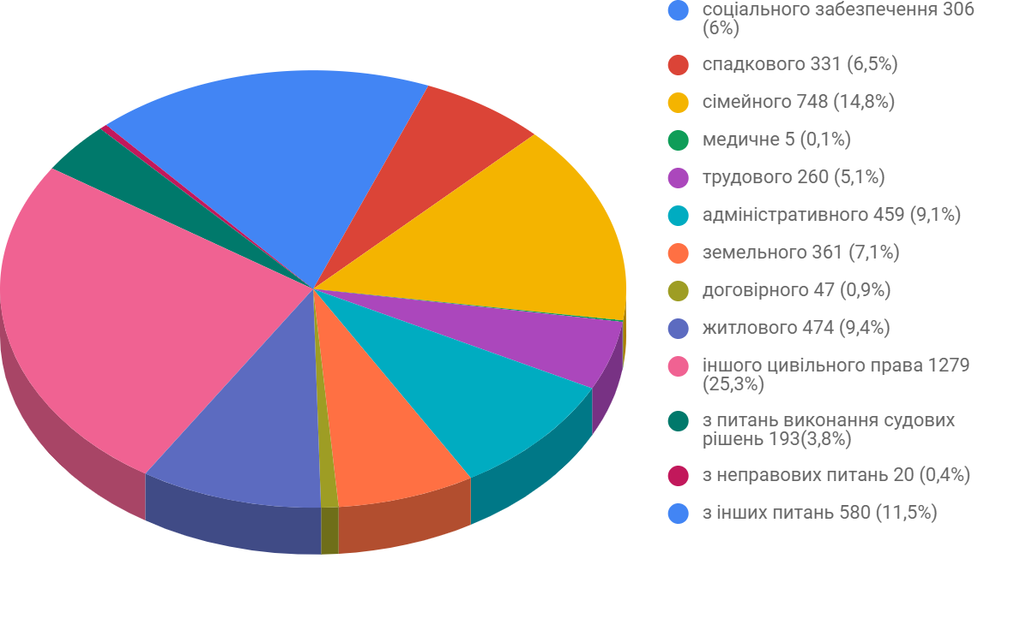

Розподіл клієнтів за віком у звітному періоді є наступним: до 18 років - 12 осіб (0,5%); від 18 до 35 років включно - 502 особа (20%); від 35 до 60 років включно - 1347 осіб (53,8%); понад 60 років - 645 особи (25,7%).
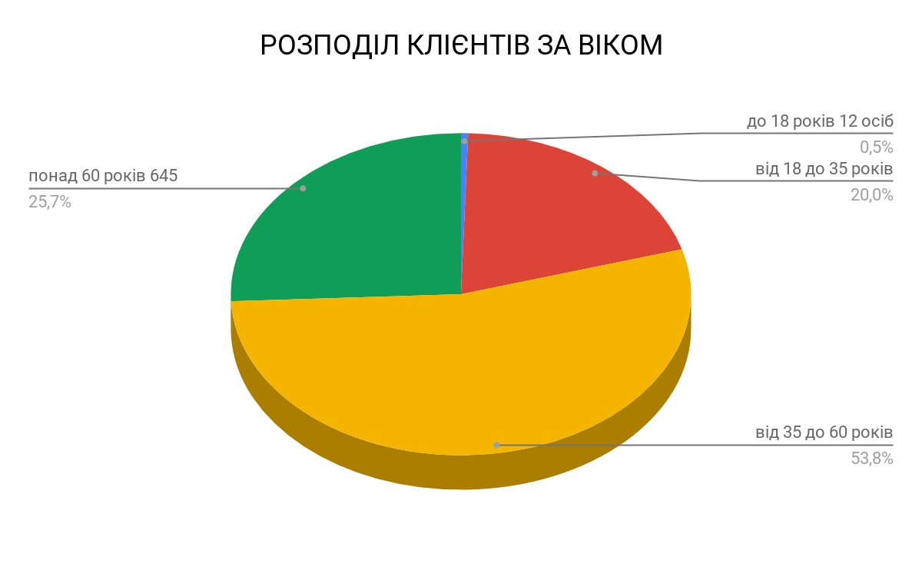

Щодо клієнтів, яким було надано БВПД, то за звітний період найбільше письмових звернень про надання БВПД, було зареєстровано від малозабезпечених осіб (середньомісячний сукупний дохід яких нижчий суми прожиткового мінімуму) 232 (62,4%), інвалідів 38 (10,2%), ветеранів війни та учасників бойових дій 56 (15,1%), внутрішньо переміщені особи 25 (%), діти 8 (2,2%), особи, які постраждали від домашнього насилля 4 (1,1%), особи, які мають статус біженців 5 (0,5%), викривачі корупції 1 (0,3%).
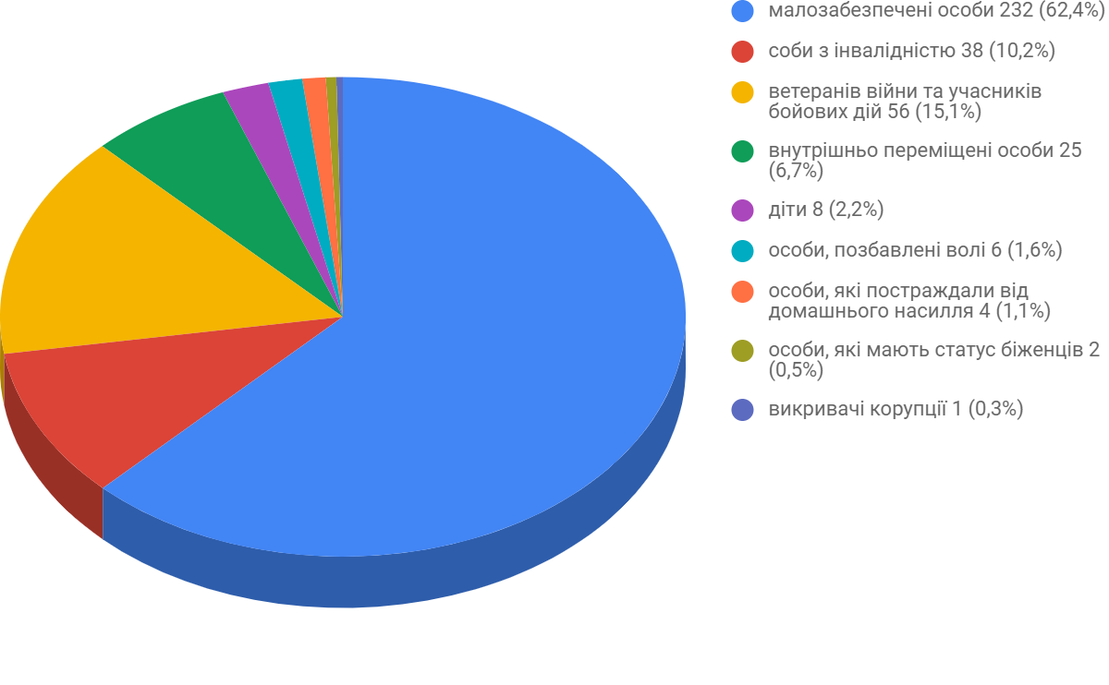
Крім цього, місцевим центром за ІІI квартал 2020 року було:
- - здійснено 0 виїздів мобільних пунктів та забезпечено діяльність 59 дистанційних пунктів доступу до безоплатної правової допомоги;
- - загальна кількість осіб, яка звернулася за отриманням консультації та роз’яснень під час виїздів мобільних та діяльності дистанційних консультаційних пунктів склала 162 особи, в тому числі 0 осіб звернулися за отриманням правових консультацій та роз'яснень до мобільних консультаційних пунктів та 162 осіб до дистанційних пунктів доступу до БПД;
- - опрацьовано 129 актів надання БВПД, що були подані адвокатами;
- - проведено 97 правопросвітницьких заходів;
- - розміщено у ЗМІ 61 інформаційні матеріали з питань надання БПД.

Таблиця 2. Інформація щодо окремих показників діяльності місцевого центру в розрізі бюро
№ з/п | Найменування МЦ та бюро | Кількість здійснених виїздів мобільних пунктів/осіб, що отримали правову допомогу | Кількість діючих дистанційних пунктів/осіб, що отримали правову допомогу | Кількість ОМС, яким надано методичну допомогу та установ - провайдерів БПД, з якими налагоджено співпрацю | Кількість проведених правопросвітницьких заходів | Кількість клієнтів, яким надано доступ до електронних сервісів МЮ | - Кількість інформаційних матеріалів з питань надання БВПД розміщених у ЗМІ
1 | Разом по МЦ, в тому числі: | 0/0 | 59/162 | 0/6 | 97 | 0 | 61
2 | Відділ правопросвітництва та надання безоплатної правової допомоги | 0/0 | 2/0 | 0/0 | 9 | 0 | 13
3 | Відділ "Солонянське бюро правової допомоги" | 0/0 | 6/9 | 0/3 | 7 | 0 | 7
4 | Відділ "Новоолександрівське бюро правової допомоги" | 0/0 | 9/99 | 0/0 | 17 | 0 | 4
5 | Відділ "Дніпровське бюро правової допомоги №1" | 0/0 | 6/0 | 0/0 | 1 | 0 | 7
6 | Відділ "Дніпровське бюро правової допомоги №2" | 0/0 | 6/0 | 0/0 | 0 | 0 | 4
7 | Відділ "Слобожанське бюро правової допомоги" | 0/0 | 4/0 | 0/3 | 0 | 0 | 0
8 | Відділ "Синельниківське бюро правової допомоги" | 0/0 | 4/17 | 0/0 | 46 | 0 | 3
9 | Відділ "Новомосковське бюро правової допомоги" | 0/0 | 5/0 | 0/0 | 10 | 0 | 15
10 | Відділ "Магдалинівське бюро правової допомоги" | 0/0 | 7/5 | 0/0 | 4 | 0 | 5
11 | Відділ "Царичанське бюро правової допомоги" | 0/0 | 10/32 | 0/0 | 3 | 0 | 3

